**Морфология, упругие и транспортные свойства керогенов в молекулярном моделировании**

***Потапова М.С.1,2***

*Студент, 2 курс магистратуры*

*1Московский физико-технический институт,*

*Физтех-школа физики и исследований им. Ландау, Москва, Россия*

*2Объединенный институт высоких температур РАН,   
 Москва, Россия*

*E-mail: alekseeva.ms@phystech.edu*

Кероген представляет собой органическое вещество в осадочных породах, которое состоит в основном из остатков растений и животных. Его состав варьируется в зависимости от возраста и термобарических условий исходной породы, причем с увеличением температуры, давления в результате геологических процессов кероген становится более углеродосодержащим. Полная молекулярная структура изолированных керогенов неизвестна, а структура и плотность керогена меняются из-за термического созревания. Из-за этого большой научный интерес представляет исследование керогенов с различной морфологией, но экспериментально исследовать данный вопрос практически невозможно. В связи с этим удобным инструментом для изучения керогенов на молекулярном уровне являются классические методы атомистического моделирования. Исследование керогена становится все более важным в условиях истощения традиционных источников углеводородов и необходимости поиска новых ресурсов.

В данной работе на основе экспериментальных данных [1] с использованием метода Монте-Карло строится алгоритм генерации различных структур, проводится атомистическое моделирование керогенов, исследуются зависимости объемного модуля от параметров системы, например, относительной скорости деформации (Рис. 1), а также исследование диффузии лёгких газов (H2, CH4) в матрице керогена. Проводится сравнение результатов, полученных с помощью моделирования в программном пакете GROMACS и LAMMPS, с экспериментальными данными.

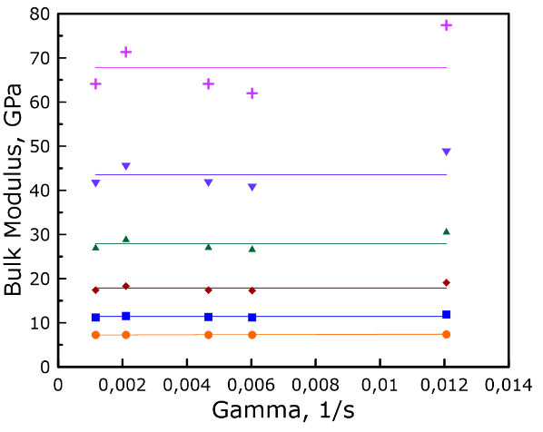

Рис. 1. Зависимость объемного модуля упругости керогена типа IA от относительно скорости деформации

*Работа выполнена при поддержке Программы Министерства науки и высшего образования №075-03-2025-662 от 17.01.2025.*

**Литература**

1. Wang Q., Hou Y., Wu W., Liu Q., Liu Z. The structural characteristics of kerogens in oil shale with different density grades // Fuel. 2018. V. 219. P.151-158.

2. Chen M, Kang Y., Zhang T., You L., Li X., Chen Z., Wu K.,Yang, B. Methane diffusion in shales with multiple pore sizes at supercritical conditions// Chemical Engineering Journal. 2018. V. 334. P. 1455-1465.